ИНФОРМАЦИОННЫЙ БЮЛЛЕТЕНЬ 16.02.2021 г.
Ищу себе маму!
Добрые, отзывчивые жители Кургана и области!
Вглядитесь в эти грустные глаза детей, ждущих любовь, ласку и тепло…
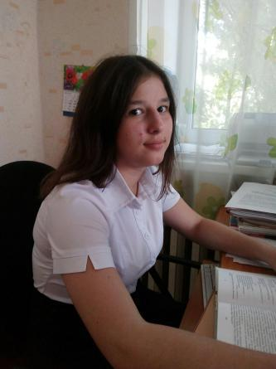  Кристина  14 лет  У девушки волосы темные, глаза карие. Мать ограничена в родительских правах, в свидетельстве о рождении в графе «отец» указан прочерк. По характеру доброжелательная, активная, посещает кружок «Волшебные нотки».  Несовершеннолетняя может быть передана под попечительство, в приемную семью. | 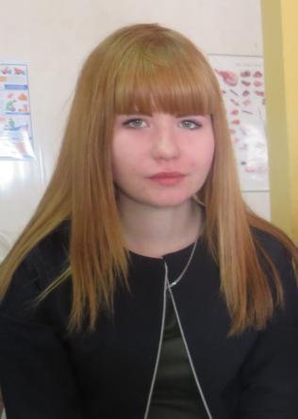  Татьяна  17 лет  У девушки волосы русые, глаза серые. Родители лишены родительских прав. По характеру спокойная, тихая, открытая к общению, приветливая, ответственная, с желанием выполняет поручения.  Несовершеннолетняя может быть удочерена, передана под попечительство, в приемную семью. | 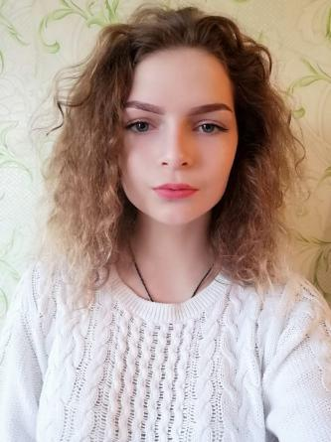  Марина  16 лет  У девушки волосы темно-русые, глаза серые. Мать ограничена в родительских правах, в свидетельстве о рождении отец записан со слов матери. По характеру контактная, общительная, эмоциональная, увлекается спортом, посещает секцию легкой атлетики.  Несовершеннолетняя может быть передана под попечительство, в приемную семь.
По разным причинам у этих детей нет родителей, нет домашнего очага, который бы защитил и согрел их.
Тех, кто готов взять на себя благородную миссию опекуна, попечителя, усыновителя, просим обращаться в отдел опеки и попечительства Департамента социальной политики Администрации города Кургана по адресу:
г.Курган, ул. К.Мяготина, 152, каб. 3, 20, тел. 8(3522) 42-88-91, доб.355#, 359#
для уточнения сведений о ребенке и получения информации.

